Comisión de Ecología Integral de Ecuador llama a no poner “el dinero por encima del derecho a la vida”
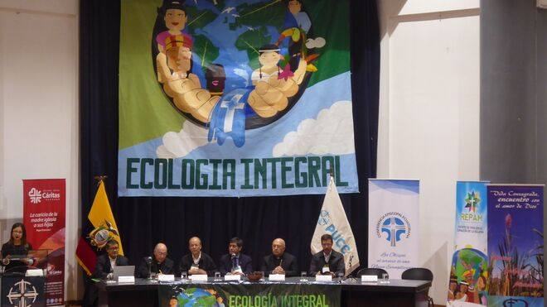
Congreso de Ecología Integral en Quito

No es concebible que unos salgan más perjudicados, y otros se protejan con el discurso de que “todos debemosarrimar el hombro para salir de la crisis”

Este es un tiempo de repensar el modelo de vida que tenemos, reconocer que como humanidad debemos reinventar la forma de vivir

En Ecuador se debe garantizar la vida digna de sus ciudadanos, no con énfasis en sus ingresos económicos sino en la concepción misma de ser humano

25.05.2020 Luis Miguel Modino, corresponsal en Brasil
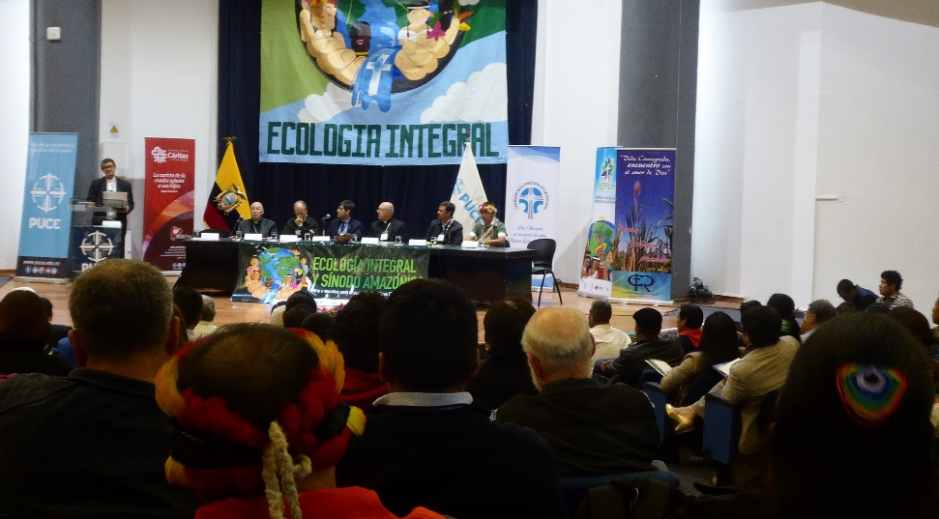
El cuidado de la casa común ha sido asumido en Ecuador como una prioridad, a la que la Iglesia también se siente llamada, algo que quedó claro en el Congreso de Ecología Integral y Sínodo Amazónico: retos y desafíos para el cuidado de la Casa Común, celebrado en Quito pocas semanas antes del inicio de la Asamblea Sinodal, de donde surgió una comisión que lidere la puesta en marcha de los acuerdos alcanzados.
De esa comisión forman parte Cáritas Ecuador, la Red Eclesial Panamazónica, Red Nacional de Pastoral Ecológica, Asociación Yaguarcocha, Acción Ecológica y Conferencia Ecuatoriana de Religiosas y Religiosos. Este 24 de mayo, al finalizar la Semana Laudato Si, emitían un comunicado, en el que, ante la profunda crisis humana que vive el país, denunciaban “decisiones que condicionen el aparato financiero y se desproteja a quienes mantienen de pie todo el proceso productivo”.
Frente al discurso oficial, que dice que “todos debemos arrimar el hombro para salir de la crisis”, lo que realmente sucede es lo que el Papa Francisco denuncia, cuando advierte para “no escribir la historia presente y futura de espaldas al sufrimiento de tantos”. Ante esa situación, muestran sus preocupaciones, entre las que está el apoyo y ampliación de las “actividades de extracción de petróleo, minería y mega estructuras hidroeléctricas”, lo que provoca “grandes impactos ambientales, sociales y culturales traducidos en violaciones de derechos humanos”, favoreciendo los grupos de poder e incumpliendo los derechos de todos. Esto aumenta la vulnerabilidad de contagio del COVID 19, del precio de los productos agrícolas y del sistema de salud.
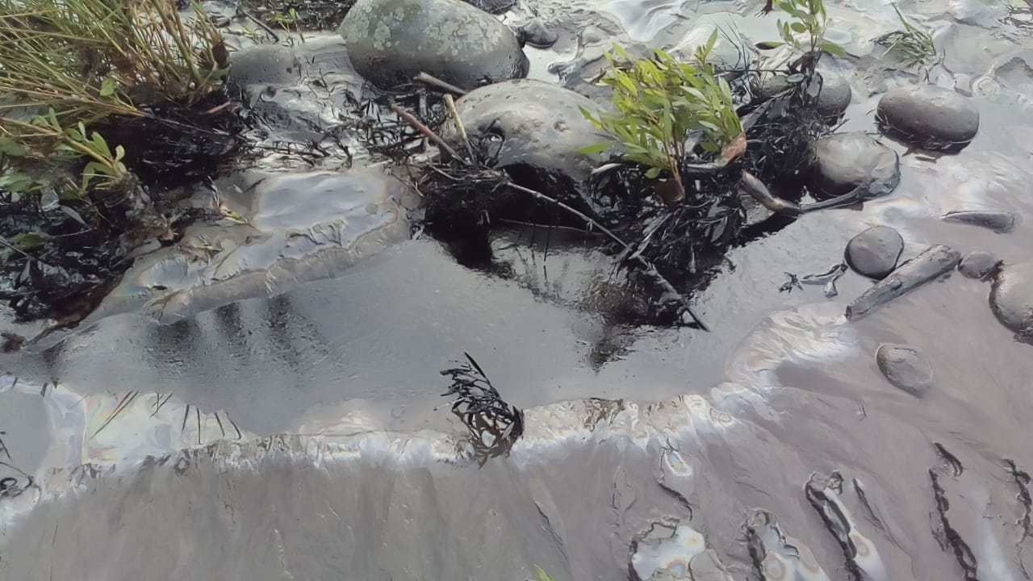
En Ecuador, como en tantos otros países de la región, durante la cuarentena, ha aumentado “la criminalización y la violencia en contra de los defensores de derechos humanos y de la naturaleza”, sobre todo en la Amazonía, y lo mismo se puede decir en cuanto a la falta de protocolos de bioseguridad. Se denuncia también el aumento de la actividad minera, con “agresiones hacia agentes de pastoral y líderes comunitarios por parte de los mineros”, y la consecuente contaminación ambiental, especialmente con el gran derrame de petroleo en la Amazonía, que después de 45 días continúa impune.
Ante esta situación el comunicado hace un llamado a “repensar el modelo de vida que tenemos, reconocer que como humanidad debemos reinventar la forma de vivir”, dejando claro que no se puede poner “el dinero por encima del derecho a la vida de las personas”, insistiendo en la garantía de una vida digna para todos los ecuatorianos. Por eso, el escrito deja bien claro la urgencia de repensar las decisiones y evitar el “pan para hoy y hambre para mañana”.
https://www.religiondigital.org/luis_miguel_modino-_misionero_en_brasil/Comision-Ecologia-Integral-Ecuador-derecho_7_2234846506.html

